
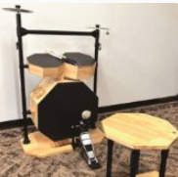
手作りドラム
他にもいろいろな国のめずらしい手作り楽器を体験できます！
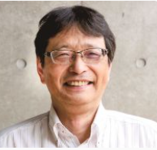
★講師プロフィール
なかむらめいじん（中村隆司さん）
裾野市内の放課後児童教室やこども食堂で、手づくり楽器を披露し、
こども達に笑顔を届けています。
市内で活躍する人「すそのびと」にも登録されています。

♪手作りドラム楽器を楽しもう！！♪♪
日時：1１月１８日 水曜日
午前10時から1１時頃
場所：福祉保健会館2階 富士の間 舞台上
※予約不要
※当日どなたでも参加できます。
※未就学児は保護者の同伴が必要です。
※人数が多い場合は順番待ちをお願いします。

問い合わせ
裾野市こども家庭センター親子交流スペース
電話055-928-57７0

※途中での入退場可能ですが他のお客様へのご配慮をお願いします。

